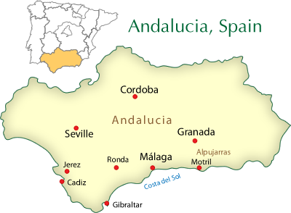
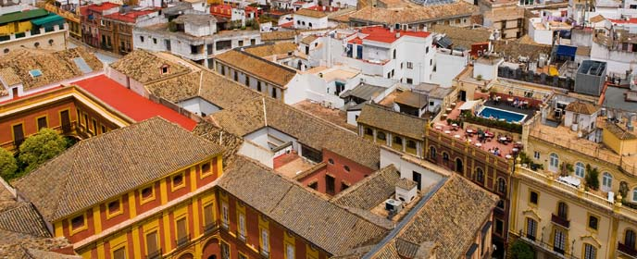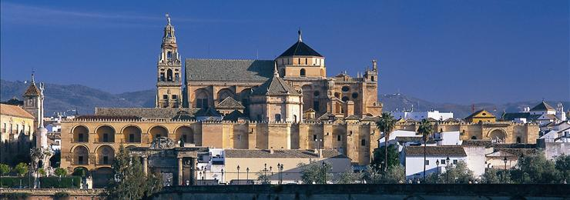
Fly & drive Andalusië

In Spanje stichtten de Arabieren een rijk dat een hoge beschaving en een grote welvaart kende, waarbij de rest van Europa verbleekte.
De belangrijkste gebeurtenissen in de geschiedenis van Moors Spanje hebben zich afgespeeld in Córdoba, Granada en Sevilla.

In het begin van de Reconquista hadden Spaanse vorsten joodse geleerden en Moorse bouwmeesters in dienst. Hun hof ademde de Moorse cultuur, niet alleen door Moorse danseressen en muzikanten maar ook door de bouwstijlen.

Alfonso X liet talloze Arabische boeken in het Latijn vertalen, waardoor veel van de kennis bewaard bleef. Een rondreis door Andalusië is zeer indrukwekkend en laat het mooiste zien dat Spanje op cultureel gebied te bieden heeft

Page 1 of 4
Reisschema
Dag 1 : aankomst Sevilla
Dag 2 : Sevilla
Dag 3 : Sevilla
Dag 4 : Sevilla – Cordoba per trein
Dag 5 : Cordoba
Dag 6 : Cordoba – Cazorla per huurauto
Dag 7: Cazorla-Granada per huurauto
Dag 8 : Granada
Dag 9 : Granada – Malaga per huurauto & retourvlucht Amsterdam

Hotels
De overnachtingen in de steden tijdens deze reis zijn geboekt in bijzondere historische hotels op uitstekende locaties.
Sevilla : Las Casas de la Juderia
Córdoba : Las Casas de la Juderia
Cazorla : Parador de Cazorla
Granada : Casa 1800

Page 2 of 4

Page 3 of 4

Programma
Dag 1 : vliegreis van Amsterdam naar Sevilla
Na aankomst op de luchthaven neemt u een taxi naar uw hotel in het centrum van de stad. Las Casas de la Juderia, gevestigd 16 verschillende Andalusische herenhuizen. Het bevindt zich in het oude centrum van Sevilla, op slechts 10 minuten lopen van de kathedraal. Het hotel heeft een mooie binnenplaats en beschikt over een zwembad op het dak en stijlvolle gastenkamers.
Dag 2 en 3: Sevilla
Het bruisende Sevilla, de sprankelende hoofdstad van Andalusië is één van de mooiste steden van Spanje. Door haar ligging aan de Guadalquivir rivier beschikte de stad ooit over een verbinding met de zee en kon de handel opbloeien. Dit betekende de gouden eeuw van Sevilla waar de rijkdommen uit de koloniën resulteerden in de bouw van indrukwekkende stadpaleizen een pleinen. De stad is eenvoudig te voet te verkennen. ‘s Avonds komt de stad tot leven en trekken tapas bars en terrasjes veel flanerend publiek.
Dag 4 : per trein van Sevilla naar Cordoba
Andalusië beschikt over een uitstekend treinnetwerk en de steden zijn zo makkelijk te bereizen. Vanaf het station Santa Justa bent u in een uurtje in Cordoba. Overnachting in Las Casa de la Juderia in het centrum van de stad. 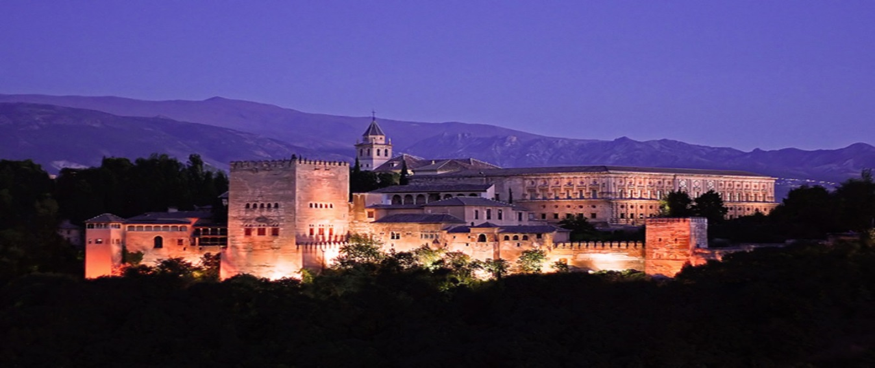
Page 4 of 4
Dag 5 : Cordoba
Cordoba wordt tot één van de oudste steden van Europa gerekend en was in zijn glorietijd een cultureel wereld centrum. In het stadscentrum ligt de ongekend mooie Mezquita, een indrukwekkende voormalige moskee waarbinnen een kathedraal zich opricht. In 2016 wil Córdoba graag culturele hoofdstad van Europa worden. Niet alleen krijgen de oudheidkundige schatten een opknapbeurt, er wordt ook nog druk gegraven naar meer schatten.
Dag 6 : per huurauto van Cordoba naar Cazorla ca. 200km
Vanochtend haalt u de huurauto af en rijdt u door heen mooi heuvellandschap naar Cazorla. Een leuke route loopt langs Jaen en Ubeda, waar u heerlijk kunt lunchen in een parador. Einddoel is het Nationale park Cazorla, waar de overnachting gereserveerd is in de parador, gelegen in een mooie natuurlijke omgeving.
Dag 7 : Cazorla – Granada ca, 235 km
Na het ontbijt kunt u een wandeling maken door tuinen of de mooie omgeving en in de zomermaanden kunt u gebruik maken van het zwembad. Een mooie route via de A315 leidt daarna naar het zuiden via Guadix naar Granada, waar uw overnachting gereserveerd is in het charmante Casa 1800.
Dag 8 : Granada
Na het ontbijt bezoek met gids aan het wereldberoemde Alhambra, onbetwist hoogtepunt van de Moorse kunst.
Dag 9 : per huurauto van Granada naar Malaga airport 125km
In de loop van de middag rijdt u naar Malaga, waar u de huurauto inlevert op de luchthaven en terugvlucht naar Amsterdam.

Reissom vanaf € 1395 per persoon incl:
- Vliegreis incl. 20kg ruimbagage en plaats reservering.
- 8 overnachtingen
- 8 x ontbijt
- wandeling 2,5 uur met privé gids door Sevilla
- entreebewijzen voor het Alhambra
- autohuur categorie A van Cordoba tot Malaga airport
Niet inclusief: transfers, treinkaartje van Sevilla naar Cordoba, maaltijden, fooien, 1-pk toeslag, verzekeringen, calamiteitenfonds € 2,50 en € 50 dossierkosten.

